字符串库
- 紧接着前面 我们继续实现字符串库函数中的其他功能
首先是找到第一个出现指定字符和指定字符串的位置的函数
Findfirstchar()实现

思路是 循环遍历字符串的字符 和指定字符相匹配就返回下标所指的字符
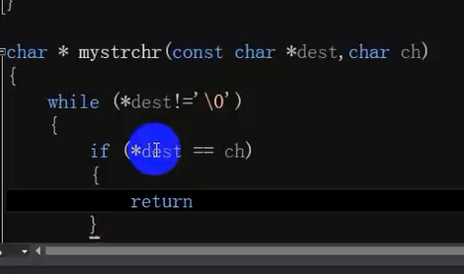
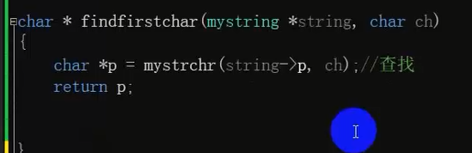

Findfirststring()函数实现:
思路是从每一个字符开始 循环遍历所要查找的字符串的长度的字符 看是否匹配 匹配返回首字符地址
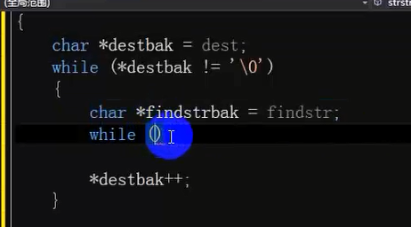

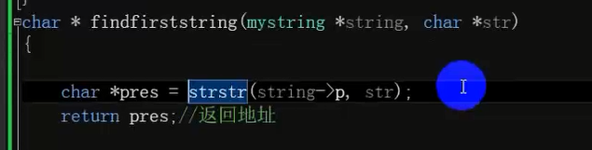
- 删除指定位置字符
删除字符 思路是把要删除的位置 之后的字符 往前移动一格 覆盖掉需要被删除的字符即可 依赖于之前写的 字符查找函数
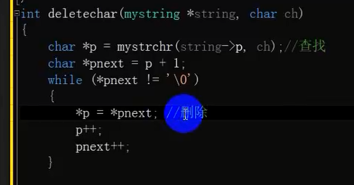

删除字符串相似 依赖于查找字符串函数
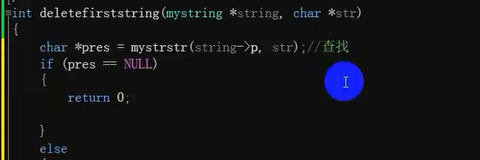

- 在指定位置插入字符
思路是 分配好 插入字符和字符串之后总长度的内存 将插入位置之后的字符串往后移动
然后在前面插入字符和字符串
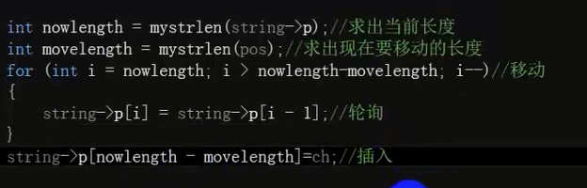

在指定位置插入字符串 情况比插入字符稍微复杂一点
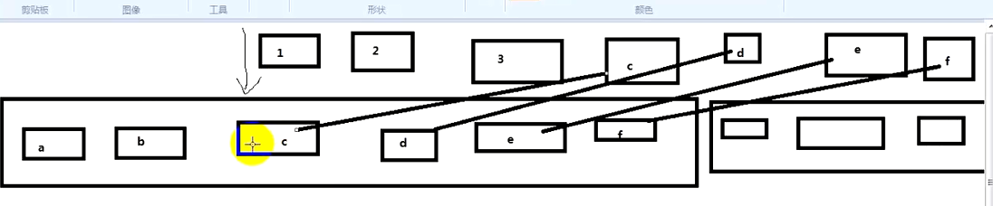
插入字符串时 插入位置后面的字符串 需要往后移动的位置不是一个字符 而是插入字符串的长度 所以写法和插入字符不同
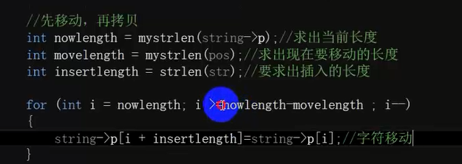
先移动 再赋值
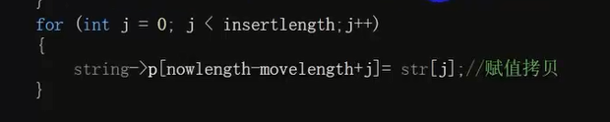

- 字符, 字符串的替换
函数声明

用到之前写好的库函数

替换字符的子路很简单 查找到该字符 覆盖掉即可
需要注意的是 有可能被替换的字符不止一个 所以要循环遍历完整个字符串
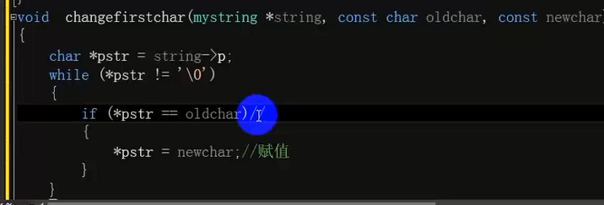
替换字符串有点区别 找到字符串 需要删掉之后再插入新的字符串 因为有可能 替换的字符串和之前字符串长度不一样
